**Guía de aprendizaje**

|  |  |  |  |
| --- | --- | --- | --- |
| **Nombre del Estudiante** |  | | **Curso:** 1 año A |
| **Fecha:** 04 al 08 de mayo |
| **Unidad: 1** | *“jugar a leer”* | | |
| **O.A.(s):** | OA1, 2, 3, 4, 5, 13 y 18 | | |
| **Habilidad** | Comprender, interpretar, inferir, reflexionar, relacionar. | | |
| **Docente:** | Oriana Salinas Sanhueza | **Asignatura:** | Lenguaje y comunicación |

**Clase 2**

**Comprensión lectora**

Lee el siguiente texto

Mi casa

Tres casitas bajas junto al riachuelo, tres casitas lindas del color del cielo. Una es de Fernando, otra es de Consuelo y la más pequeña, la que tiene un huerto, es la casa mía y la de mi abuelo. Tres casitas bajas junto al riachuelo.

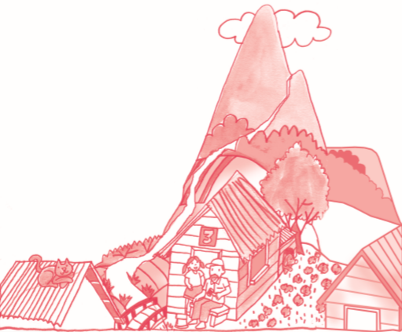Equipo editorial

I.- Responde las siguientes preguntas:

1.- ¿Al lado de que se encuentran las casas?

1. Del mar.
2. De un riachuelo.
3. De un cerro.

2.- ¿Cuántas casitas hay en la historia?

1. 5
2. 1
3. 3

3.- ¿De qué color son las casitas?

1. Del sol
2. del cielo
3. del mar

II.- Separa las siguientes palabras en silabas

1.- Casitas ___________________

2.- Bajas ___________________

3.- Riachuelo ____________________

4.- lindas ____________________

III.- Escribe el nombre del dibujo:

[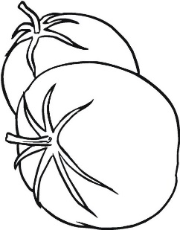](https://www.google.cl/url?sa=i&url=https%3A%2F%2Fconejos-animados.blogspot.com%2F2019%2F01%2Ftomate-animado-para-colorear.html&psig=AOvVaw37FvMvbAKvueQT1An385JB&ust=1585860123458000&source=images&cd=vfe&ved=0CAIQjRxqFwoTCJjNo8CLyOgCFQAAAAAdAAAAABAD)



Pauta de Corrección

|  |  |  |
| --- | --- | --- |
| **ítem** | **Respuesta correcta** | **Puntaje** |
| 1 | 1.- b  2.- c  3.- b | 3 |
| 2 | 1.- ca – si – tas  2.- ba – jas  3.- ri – a – chue – lo  4.- lin - das | 11 |
| 3 | El/la estudiante escribe:  Casa sol tomates | 6 |